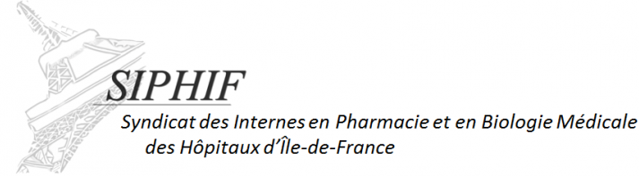

|  |
| --- |
| Compte rendu n°4 |
| *PRAG - Réalisation du site web du SIPHIF* |



**Encadrants :**

Daniel ALBAN

Jérôme FESSY

**Contact entreprise :**

Marine PEYNEAU

**Contacts étudiants :**

Aurélien CHASSEREAU

Matthieu PEYRES

**Equipe :**

Pierre GROSJEAN (*Chef de projet*)

Medhi BEAUVILLAIN

Samy HAMICHE

Damien JACQUET

Nicolas NOTARI

Maxime REBIBO

Anaïs ROJBI

Guillaume THOMAS

**Sommaire**

II. Objectifs de la séance 2

III. Réalisation 2

A. Organisation de l’équipe 2

B. Equipe Fonctionnelle 2

C. Equipe Technique 3

D. Proposition des outils et technologies à utiliser 3

# Objectifs de la séance

* Répartition des rôles au sein de l’équipe.
* Détermination des premières responsabilités.
* Début de la fusion des Cahiers Des Charges Fonctionnels (CDCF).
* Proposition des outils et technologies à utiliser.

# Réalisation

## Organisation de l’équipe

Nous avons décidé de diviser l’équipe en deux avec une équipe à dominante fonctionnelle et une autre à dominante technique. Les compositions de ces équipes sont détaillées ci-dessous, cependant nous nous adapterons aux situations rencontrées, elles ne sont donc pas figées :

Chef de projet : Pierre GROSJEAN

Equipe fonctionnelle :

* Pierre GROSJEAN (chef de l’équipe).
* Guillaume THOMAS.

Equipe technique :

* Medhi BEAUVILLAIN (chef de l’équipe).
* Damien JACQUET.
* Nicolas NOTARI.
* Maxime REBIBO.
* Anaïs ROJBI.

## Equipe Fonctionnelle

Les responsabilités suivantes sont identifiées pour cette équipe :

* Fusion des CDCF.
* Spécifications fonctionnelles détaillées (SFD).
* Découpage des spécifications en tâches.
* Partage des tâches.
* Maquettes des écrans avec ordonnancement.
* Test de l’application.

## Equipe Technique

Les responsabilités suivantes sont identifiées pour cette équipe :

* Choix des technologies / outils à utiliser.
* Préparation du matériel (configuration des ordinateurs, …).
* Charte de développement (tests avant commit, conventions de nommage, …).
* Conception.
* Développement.

## Proposition des outils et technologies à utiliser

Environnement de développement (IDE) :

Chaque membre de l’équipe utilisera l’IDE de son choix.

Utilisation de branches :

Nous utiliserons deux branches principales afin de mener à bien le projet.

La branche *dev* simulera un environnement de pré-production, et la branche *master*,quant à elle, représentera un environnement de production (version stable de l’application).

Ainsi, chaque développement stable sur la branche *dev* sera alors fusionné avec la branche *master* afin de garder un environnement des plus stables et des plus fonctionnels.

Langages :

* PHP
* Twig
* CSS
* Javascript (jQuery)

Framework(s) :

* Symphony 2.7.1
* Bootstrap 3.3.4

Pattern :

Modèle-Vue-Contrôleur (MVC).

Système de gestion de base de données :

MySQL

Organisation des bundles :

* UserBundle : fonctionnalités spécifiques aux utilisateurs pour la gestion de leurs comptes (connexion, …)
* AdminBundle : fonctionnalités spécifiques au back-office
* GDIPBundle : toutes les autres fonctionnalités de l’application en général (système de gestion des pré-choix, …)